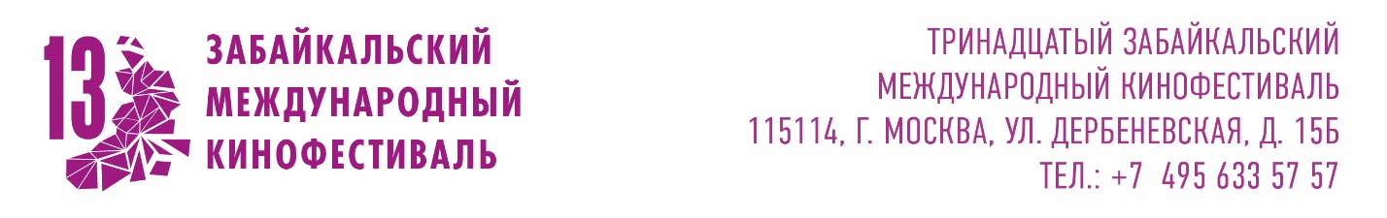
Народный артист Максим Аверин выступит в Чите с моноспектаклем «Расправь крылья»
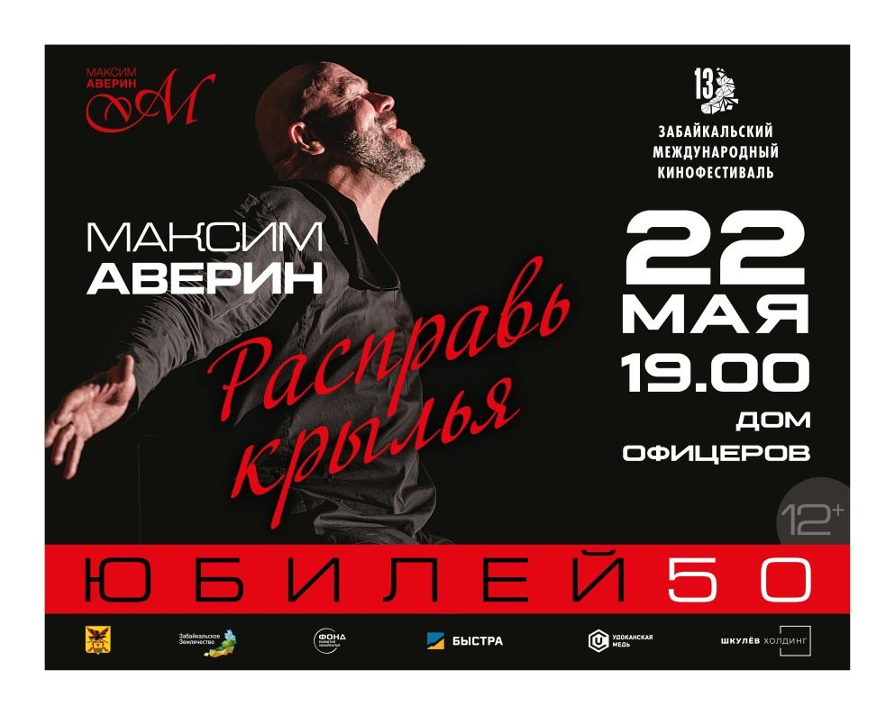
22 мая на сцене Дома Офицеров в Чите в рамках XIII Забайкальского международного кинофестиваля состоится долгожданное выступление Народного артиста России Максима Аверина (12+). Знаменитый актёр театра и кино представит жителям и гостям края свой новый моноспектакль «Расправь крылья».

Зрителей ждёт не просто творческий вечер или концерт, а полноценное театральное действо. Спектакль является продолжением пронзительного разговора, начатого артистом 15 лет назад в программе «Научи меня жить». Обновлённая постановка приурочена к 50-летию Максима Аверина и наполнена новыми смыслами, диалогом поколений и особой энергетикой.

«Расправь крылья» — это искусно выстроенная композиция из поэзии, прозы и музыки, сопровождаемая мастерской световой партитурой. Особую чувственность и глубину повествованию придаёт живое звучание скрипки. Это спектакль о внутренней свободе, о смелости жить и умении найти в себе силы для нового шага.

Максим Аверин, Народный артист России: «Для меня Забайкалье — это особое место на карте. Каждый раз, когда самолёт идёт на посадку и я вижу эти бескрайние сопки, рассветы над ними — у меня внутри всё замирает от этой красоты . Я уже очень много раз бывал в Чите, и забайкальского зрителя я люблю особенной любовью. Здесь удивительно тёплая, искренняя публика, которая чувствует каждое слово, каждый жест. Это дорогого стоит. В этот раз я везу обновлённую программу «Расправь крылья». Мне очень хочется поделиться тем, что накопилось, тем, что созрело за эти годы. В год своего 50-летия особенно важно встретиться с теми, кто всегда ждёт и поддерживает. До встречи, Чита!».

Количество мест в зале ограничено. Билеты на моноспектакль Максима Аверина уже доступны к продаже онлайн, а также в кассах Краевой филармонии, Драматического театра и Дома офицеров. Спешите приобрести билеты на одну из самых ожидаемых встреч фестиваля!

XIII Забайкальский международный кинофестиваль пройдёт с 21 по 24 мая 2026 года. Фестиваль является крупнейшим культурным событием, объединяющим кинопоказы, образовательные программы и творческие встречи со звёздами отечественного и мирового кинематографа.

Справка
Генеральный партнёр Забайкальского международного кинофестиваля – Быстринский ГОК
Официальный партнёр Забайкальского международного кинофестиваля – «Удоканская медь»
Президент Кинофестиваля – Народный артист РСФСР Александр Михайлов.
Организатор Забайкальского Международного Кинофестиваля – Ассоциация инициативных граждан по содействию сохранения и развития этнографической культуры Сибири «Забайкальское Землячество».
При поддержке Губернатора и Министерства культуры Забайкальского края, Забайкальского землячества, Фонда развития Забайкалья

